芜湖新兴铸管有限责任公司

轧钢部大棒开坯机区域设备扩容改造

技
术
规
格
书

编制： 审核： 会签： 批准：
一、总则
- 本规格书适用于芜湖新兴铸管有限责任公司轧钢部大棒开坯机区域设备扩容改造项目。
- 本规格书提出了芜湖新兴铸管有限责任公司轧钢部大棒开坯机区域设备扩容改造的相关技术要求。上述系统的设计、设备供货、安装、调试等方面工作均由投标方完成。
- 本规格书提出的是最低限度的技术要求，并未对一切技术细节作出规定，也未充分引述有关标准和规范的条文，投标方应提供符合本规格书和有关工业标准的优质产品。对国家有关安全、环保等强制性标准，必须满足其要求。
- 如果投标方没有以书面形式对本规格书的条文提出异议，则意味着投标方提供的设备完全符合本规范书的要求。如有异议，应在投标书中以“对规格书的意见和同规格书的差异”为标题的专门章节中加以详细描述。
- 本技术规格书所使用的标准，如与投标方所执行的标准不一致时，按较高的标准执行。如果本技术规格书与现行使用的有关国家标准以及颁布标准有明显抵触的条文，投标方应及时书面通知招标方进行解决。
- 现场施工的安全管理、标准化作业、文明生产必须执行招标方的相关管理制度。
- 设备采用的技术不得涉及他人的专利，所有专利涉及到的全部费用均已包含在设备报价中，投标方保证招标方不承担有关设备专利的一切责任。
二、招标内容
为适应市场需求，开坯机生产最大坯料增大为Ø600x4200~6000，最大重量约9.1-13.0吨，但辊道的能力以及推床承载能力无法适应当前生产的需求，现计划对开坯机入口推床区域最大的承载能力和辊道能力进行改造以适应大坯料轧制的需求。
本项目范围包括：原有设备拆除（约172吨），改造区域设备设计、供货、安装和调试指导服务等。
表2-1：主要改造设备表
序号 | 设备名称 | 数量 | 备注
1 | 入口推床 | 1套
1.1 | 入口推床本体 | 1套
1.2 | 入口推床齿轮箱 | 1套
1.3 | 入口推床电机 | 3套
1.4 | 入口推床联轴器 | 3套
1.5 | 入口推床机上管路等 | 1套
2 | 入口推床辊道 | 12套
3 | 入口推床辊道电机 | 12台
4 | 入口推床辊道联轴器 | 12套
5 | 入口推床底座框架 | 1套
☆ | 其它
1 | 电气自动化系统 | 1套 | （与原有系统匹配）
2 | 变频柜 | 1套
三、项目概况
3.1 产能及产品
3.1.1 大棒生产规模：生产φ120∼φ350mm的圆钢，165x165mm和180x180mm方坯，设计年产能80万吨。
3.1.2 生产钢种：合金结构钢、优质碳素结构钢、齿轮钢、轴承钢、弹簧钢等。
3.1.3 轧制前坯料规格：
方坯370mm×480mm （生产φ120mm及以上规格）
圆坯Ø400mm （生产φ120mm及以上规格）
圆坯Ø500mm （生产φ120mm及以上规格）
圆坯Ø600mm （生产φ140mm及以上规格）
3.2 现有设备及参数
整条轧线位于主轧跨上，整体推床布置于开坯机的两侧，推床一侧带有翻钢钩，推床底部布置有推床辊道，在推床两侧布置有辅助翻钢机。现有推床设备具体说明和具体参数如下：
A – 入口辊道
B – 带有翻钢钩的推床
C – 推床齿轮箱
D – 电机联轴器
E – 电机底座
F – 辊道
G – 翻钢装置
H – 固定挡板
3.3 改造区设备及要求
3.3.1 改造区域如下图所示
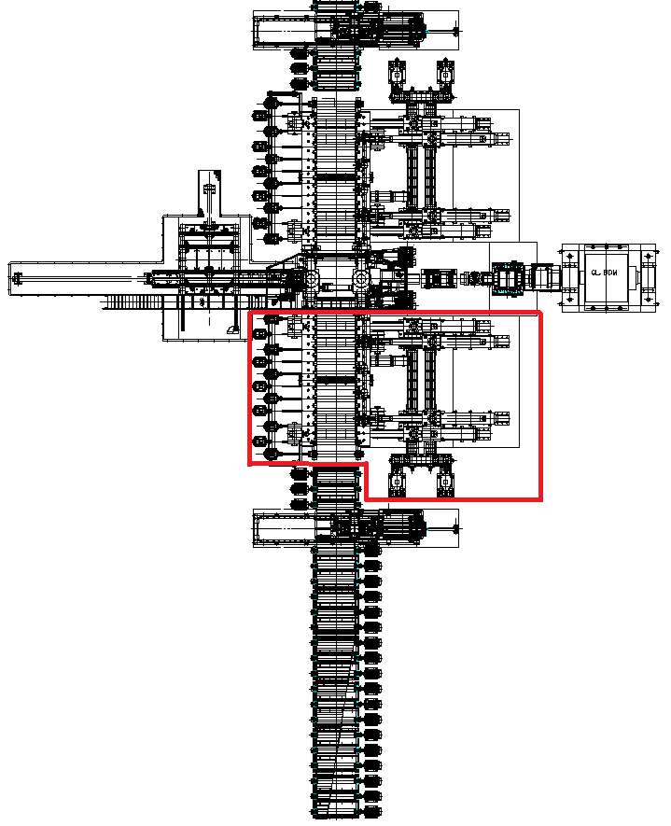
3.3.2改造内容
主要改造范围包括：入口推床本体，入口推床辊道，入口推床减速机，入口推床辊道底座框架，入口推床减速机电机及辊道电机等；原有设备拆除，主体设备设备（推床、齿轮箱、推床电机、辊道、辊道电机等）进行保护性拆除，管道及附属元件可报废性拆除。
3.3.3 设备技术性能及主要参数
此次所涉及改造的设备主要包括推床、推床辊道、推床底座框架等；具体的技术参数要求如下：
位置 | 组成
开坯轧机的上游 | A – 带有翻钢钩的推床  B– 推床齿轮箱  C– 推床电机  D – 电机联轴器  E – 电机底座  F– 辊道  G– 辊道电机
功能
在轧机前移动和翻转坯料
总体特点
A– 带有翻钢钩的推床  侧壁为焊接钢结构, 配装惰辊.  由可逆电机通过齿轮箱、齿轮和齿条传动.  铰接点采用自动干油润滑, 并与集中干油润滑系统相连  安装在轧机侧与推床侧壁连接的短导板，是为了将轧件的末端更好导入轧机  侧壁为内部水冷型  与推床侧壁末端连接的垂直辊位于轧机入口  B–推床齿轮箱  设计为两部分，带有双输入轴和双输出轴，这样能够驱动左右两个侧板。  传动齿轮由NiCrMo钢制造，通过渗碳处理增加硬度，安装滚子轴承  齿轮箱连接到强制稀油润滑系统  C– 推床电机  采用变频可逆电机  D– 电机联轴器  电机通过齿形联轴器将扭矩传递给齿轮箱；  为了保护驱动部分，联轴器设有剪切安全销以限制扭矩. | E– 电机底座  F– 辊道  辊道架为焊接钢结构.  辊子:  - 配装滚子轴承.  - 实心设计(推床下方)  - 单独驱动（不包括最后部分）  - 轴承座采用干油润滑  G– 辊道电机  采用变频可逆电机  H– 辊道联轴器  系统包括：  - 稀油润滑系统  - 液压系统  - 自动双线油脂润滑系统  - 水冷系统
技术参数
A – 带有翻钢钩的入口推床 | ( N° ) | 1
侧板 | ( N° ) | 2
工作行程 | ( mm ) | 约2500
推床长度 | ( m ) | 约9
翻钢钩 | ( N° ) | 5
B – 入口推床齿轮箱 | ( N° ) | 1
C– 推床电机（160KW） | ( N° ) | 3
D – 电机联轴器 | ( N° ) | 3
E – 电机底座 | ( N° ) | 3
F– 入口推床辊道 | ( N° ) | 1
总长 | ( m ) | 约10
辊子数 | ( N°) | 12 只 实心
类型 | RMO 500 | 双支撑
间距 | ( mm ) | 750/800/900/1000
辊径 | ( mm ) | 500
辊身长 | ( mm ) | 2500
H– 辊道电机（37KW） | ( N° ) | 12
I– 辊道联轴器 | ( N° ) | 12
3.3.4 设备参考布局图如下
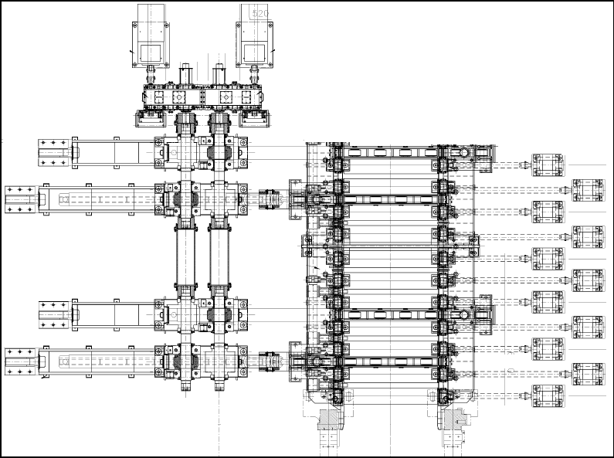
3.3.5此项目由于是扩容改造项目，投标方在做方案前需与轧钢部进行技术交流和现场勘测，以便制定出更合理的方案。
3.3.6 其他要求
- 辊道及齿轮箱轴承选用国内知名品牌产品，箱体采用Q235B钢板焊接结构。按规定标准焊缝须进行探伤检查。轴承座材料选用轧制Q345B材料，进行热处理。轴承座及主要承载零部件须进行超声波探伤。齿轮箱上设计有观察孔，以便于检查齿轮箱内部情况，齿轮箱一、二级轴轴承处必须设置观察孔。
- 关键螺栓和螺母强度级别不低于8.8级。
- 铸件必须符合图纸或需方提供的技术资料及标准的规定。铸件粗加工后进行退火处理。
- 所有焊接件的焊接工艺、焊前准备、施焊、焊件矫形、焊后热处理、焊后表面处理、焊缝质检和焊缝修补等技术要求必须符合相关标准的规定。
- 锻件的锻造、质量检查、热处理及硬度等均应符合相关标准的规定。
- 投标方必须保证外购成品附件的质量，并进行复检；投标方要向招标方提供成品附件复检记录。
- 投标方在设备加工完后将随设备向招标单位提供所要求的产品合格证。
- 所有配管、配线投标方均须按标准进行配置，外形整齐美观。
- 投标方供货设备的机上管线必须在出厂前预装完成，并进行标号，由投标方在施工现场进行安装。
- 管路尽量保证弯曲部位圆弧过渡，管路弯曲部位外形不变形。接口密封良好，无泄漏，齿轮箱内配管保证齿轮副及轴承必须有充足的润滑，轴承和齿轮啮入点进行单点强制润滑，齿轮啮合点采用喷嘴结构，保证齿轮受力时形成润滑油膜。
- 投标方购买的配套件应为国内知名品牌，保证产品质量，且运行稳定，投标方提供供应商清单。
- 项目分交
投标方负责该项目原有设备拆除，改造部分整体设计、设备供货、施工(EPC工程）及调试，其中土建设备基础除外。
4.1 投标方负责整个开坯机改造区域扩容改造工艺设计及总图布置设计。
4.2 土建基础由招标方设计、施工，投标方提供详细的荷载及土建条件；所有设备所需的地脚螺栓型号规格、数量及安装位置等由投标方设计，地脚螺栓由招标方提供。
4.4 其他：投标方负责提供给招标方整个系统总用电负荷电气外线条件、水、气、润滑、液压等接点条件。
具体分工见下项目分交表。
S---投标方 B---招标方
序 号 | 项 目 | 设计 | 供货 | 安装 | 安装调试 | 现场指导
一 | 土建设备基础 | B | B | B | B | S
二 | 主要设备及工艺系统 | S | S | S | S | S
三 | 自动化、仪表 | S | S | S | S | S
四 | 电气系统 | S | S | S | S | S
五 | 机上管路等 | S | S | S | S | S
六 | 能源介质外线 | B | B | B | B | B
七 | 电力外线 | B | B | B | B | B
4.5 投标方应对所提供的技术及设备负责。其中包括为保证安全稳定生产所需要的全部设备、材料和备品备件，以及装配、安装、试车、检验、正常操作、生产所需要的图纸及技术资料。
4.6 投标方提供的技术及设备必须是成熟、适用、安全、可靠的。
4.7 投标方对其所提供的技术、供货设备的质量和运行指标完全负责。若存在漏项或不满足招标方要求的情况，由投标方负责补充或更换，所产生的相关费用由投标方负责。
4.8 投标方所提供的设备和使用该设备生产的产品实物质量应达到先进水平，并具有先进的技术经济指标。
五、其他
5.1投标文件中必须包含以下材料
5.1.1 整个改造系统的初步设计文本及详细图纸资料（要求按工程初步设计规范编制）。
5.1.2 投标报价：投标报价必须分项报价，拆除、供货、安装分别单列。主要设备报价清单按给定的格式编写，必须要列出生产厂家（不限于以下设备内容，可根据实际供货补充填写）。
序号 | 设备名称 | 规格型号 | 材质 | 数量 | 单价 | 总价 | 生产厂家 | 备注
1 | 入口推床
1.1 | 入口推床本体
1.2 | 入口推床齿轮箱
1.3 | 入口推床电机
1.4 | 入口推床联轴器
1.5 | 入口推床机上管路等
2 | 入口推床辊道
3 | 入口推床辊道电机
4 | 入口推床底座框架
5 | 电气自动化系统
6 | 变频柜
7 | 拆除费用
8 | 安装费用
5.1.3 工期计划表。
5.1.4 投标人提供的技术标书，应当包括如下内容：
附件1：技术方案详述
附件2：主要设备配置、供货范围及设计、设备分交表
附件3：设计技术资料及其交付进度
附件4：施工技术及实施方案
附件5：人员培训
附件6：技术服务
附件7；保证值和考核办法
附件8：平立面工艺布置图及其他附图
附件9：专利及技术诀窍等
附件10：设备制造标准及出厂前检验
附件11：备件及消耗件清单
附件12：子供货商明细表
附件13：设备交货及建设进度
附件14：资质及业绩表
六、建安工程要求
6.1建安合同付款：承包人向工程师提交已完工程量报告的时间：承包人每月20日前向发包人代表提交已完工程量报告，发包人代表收到报告后5日内审核完毕。
双方约定的工程款（进度款）支付的方式：发包人次月按审定的上月进度的70%支付承包人工程款，付款前提供等额增值税专用发票。（30万以下无进度款）
工程竣工验收合格、结算审核后付至审核价的97%，留3%为质保金，质保金返还按保修规定。承包人应于发包人支付全部或部分工程款项前向发包人开具增值税专用发票，工程款以6个月银行承兑汇票支付。
结算审核后承包人及时向发包人开具全额增值税专用发票。
6.2建安合同考核：本工程的节点工期，另行确定后，作为合同的考核工期。因承包人原因，节点工期每延误1天，承包人向发包人支付违约金壹仟圆整（￥：1000元整）。竣工工期每延误1天，承包人向发包人支付违约金贰仟圆整（￥：2000元整）。因承包人原因，工期延误7天以上或施工质量达不到要求，发包人有权终止合同，另行选择施工队伍。
若中标方达不到合同中规定的合格标准，按不合格工程量造价的1.2倍向招标方支付违约金，同时中标方必须无条件返工直至合格。
6.3本项目建安工程合同最终结算发票是9%增值税专用发票。
6.4施工期间中标人的项目经理在现场时间无特殊情况原则上不少于5个工作日/星期，工作期间离开现场须经发包人代表书面同意。如发现缺岗1天，中标方支付违约金500元。
6.5招标方在指定位置提供施工电源及水源，之外部分中标人自行承担，现场施工水电费结算时按建安合同总价的7‰扣除。
6.6中标人需缴纳安全保障金及施工履约保证金60万元整（长期合作单位，需出具承包人已经办理过的证明材料），通过基本账户现汇办理，待承包人承建的所有工程竣工后由承包人提出申请，工程部核实后保证金无息退还给承包人。
6.7招标方、中标方须密切配合、相互协商，以使现场施工达到招标人安全管理和现场文明施工要求，接受招标方6S管理，达不到要求的按招标方有关管理办法考核；中标方无条件配合招标方有关安全、消防验收和现场整治、来人参观的临时性安排（须提前通知），如满足不了招标方有关要求，招标方有权临时组织人员处理，其费用按400元/工日计算，从中标方工程款中扣除。
七、对投标方资质要求
7.1开标前投标方需查看现场，并与轧钢部在工艺方案、配置、平面布置图（新上设备的平面位置）等进行技术交流。
7.2在中华人民共和国工商管理部门注册，且具有中华人民共和国独立法人资格，且具有履行合同和履行民事责任的能力，营业执照处于有效期。
7.3具备承担本项目的资金及资信能力。
7.4投标方具备资质满足以下要求：
（1）施工资质：机电工程施工总承包三级及以上资质。
（2）具有有效的安全生产许可证。
（3）能够按国家规定和招标方要求开具增值税专用发票。
（4）需拥有自主知识产权，不得在建设过程中或以后运行期间产生法律纠纷问题，由投标方知识产权纠纷产生的连带责任，由投标方负责。
7.5本项目接受联合体投标，联合体投标的，应满足下列要求：联合体允许最多2家单位联合组成，并满足上述（1）至（4）项的要求，联合体各成员均要为独立法人资格。
7.6投标方中标后，不能再进行非法转包。
7.7项目经理至少具有相应的国家二级建造师注册人员。

八、联系方式
设计处 董会彬 13285532112 工程处：朱文涛 15131563263
轧钢部 贺 辉 15055301710

